**NỘI DUNG ÔN TẬP HỌC KỲ II – NĂM HỌC 2020 – 2021**

**MÔN LỊCH SỬ - KHỐI 11**

**Chủ đề 9: Chiến tranh thế giới thứ hai (1939 – 1945).**

- I.1. Các nước phát xít đẩy mạnh chính sách xâm lược (1931 - 1937).

- V. Kết cục của Chiến tranh thế giới thứ hai **(vận dụng cao)**.

**Chủ đề 11:** **Nhân dân Việt Nam chống Pháp xâm lược từ năm 1858 đến cuối thế kỷ XIX.**

- A. I. 3. Chiến sự ở Đà Nẵng năm 1858.

- A. II. 1. Kháng chiến ở Gia Định.

- B. I. 2. Thực dân Pháp đánh chiếm Bắc Kỳ lần thứ nhất (1873)

- B. I. 3. Phong trào kháng chiến ở Bắc Kỳ trong những năm 1873 - 1874

- B. II. Thực dân Pháp tiến đánh Bắc Kỳ lần thứ hai (1882). Cuộc kháng chiến ở Bắc Kỳ và Trung Kỳ trong những năm 1882 - 1884

- B. III. 2. Hai bản Hiệp ước 1883 và 1884. Nhà nước phong kiến Nguyễn đầu hàng.

- So sánh phong trào Cần Vương với phong trào khởi nghĩa nông dân Yên Thế.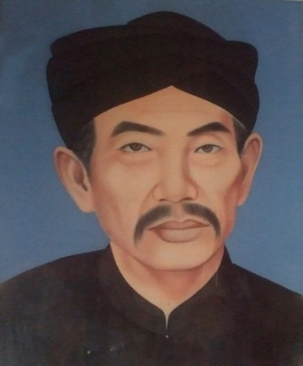 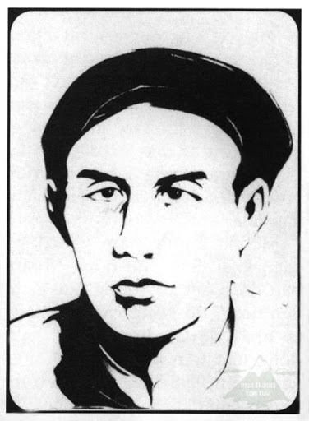 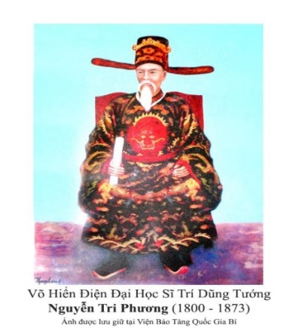 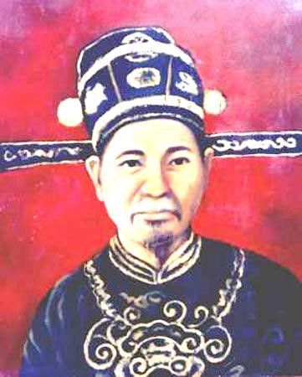

Nguyễn Trung Trực Trương Định Nguyễn Tri Phương Hoàng Diệu

**Chủ đề 12:** **Lịch sử địa phương - vài nét về văn hoá ẩm thực và trang phục của người Sài Gòn**

I. Đặc trưng văn hóa ẩm thực Sài Gòn.

II. Những nét đặc trưng trong trang phục của Sài Gòn xưa.

------------ Hết -------------